直播授课操作手册（教师）

注意事项
1、直播软件只支持windows电脑，苹果电脑不兼容，电脑需要有麦克风、扬声器设备。
2、直播开始后没有授课结束的情况下，不能点击结束直播，否则本课失效，学生无法再进入。

登录
Windows电脑访问以下地址：https://nwafu.jxjy.chaoxing.com/login
请勿使用手机、平板等硬件，或使用微信直接打开以上链接！
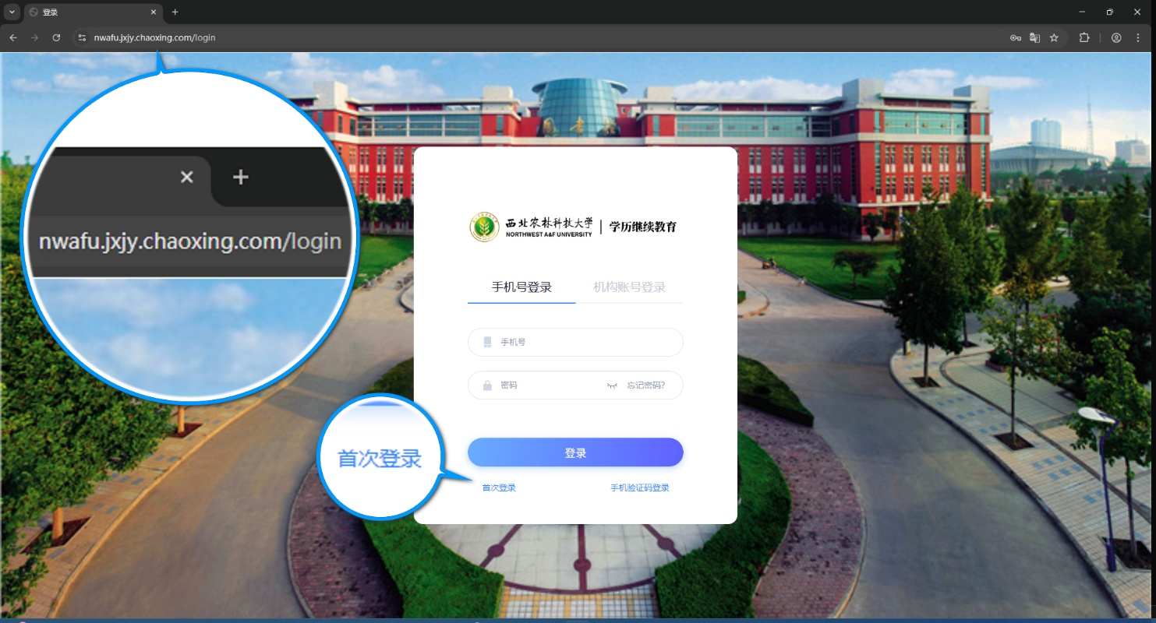
点击【首次登录】后，首先完成手机号验证，在打开的页面上输入手机号、拖动完成图形验证、获取并填写验证码。
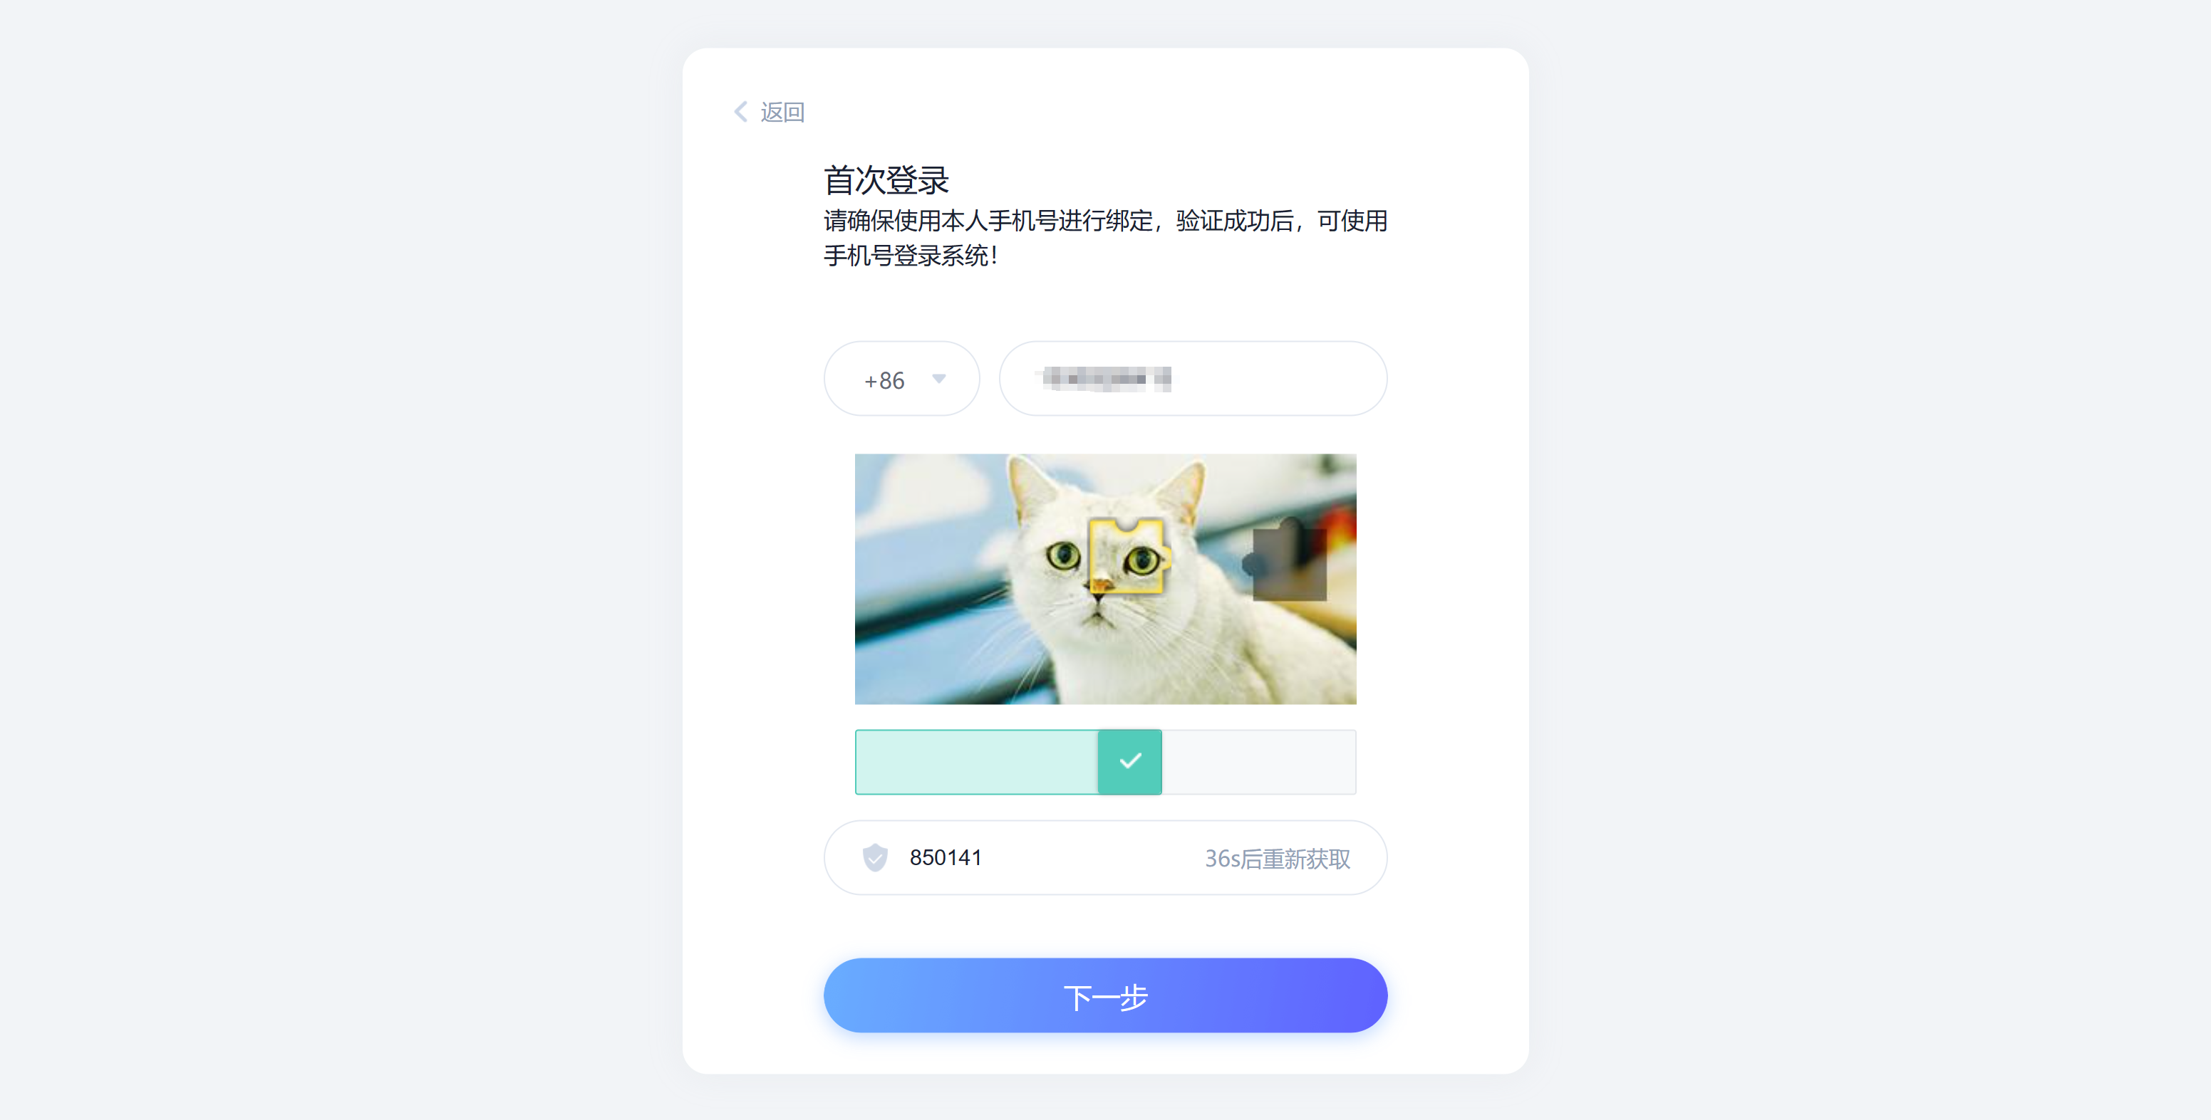
点击【下一步】后，进入【学校/单位验证】页面，如下图所示，请输入工号和姓名。
教师账号 | 教师姓名 | 教师账号 | 教师姓名 | 教师账号 | 教师姓名
2017110076 | 张龙 | YZ20250006 | 胡敏 | YZ20250014 | 王嘉舒
2008114993 | 胡红 | YZ20250007 | 黄强 | YZ20250015 | 薛增迪
2018110139 | 王雪飞 | YZ20250008 | 亢菊霞 | YZ20250016 | 杨益
YZ20250001 | 陈淑茗 | YZ20250009 | 李想 | YZ20250017 | 姚瑞琪
YZ20250002 | 党养性 | YZ20250010 | 牛永浩 | YZ20250018 | 于蕊
YZ20250003 | 樊维聪 | YZ20250011 | 苏娟丽 | YZ20250019 | 张慧
YZ20250004 | 韩东锋 | YZ20250012 | 田万强 | YZ20250020 | 周庆安
YZ20250005 | 侯双艳 | YZ20250013 | 王惠霞
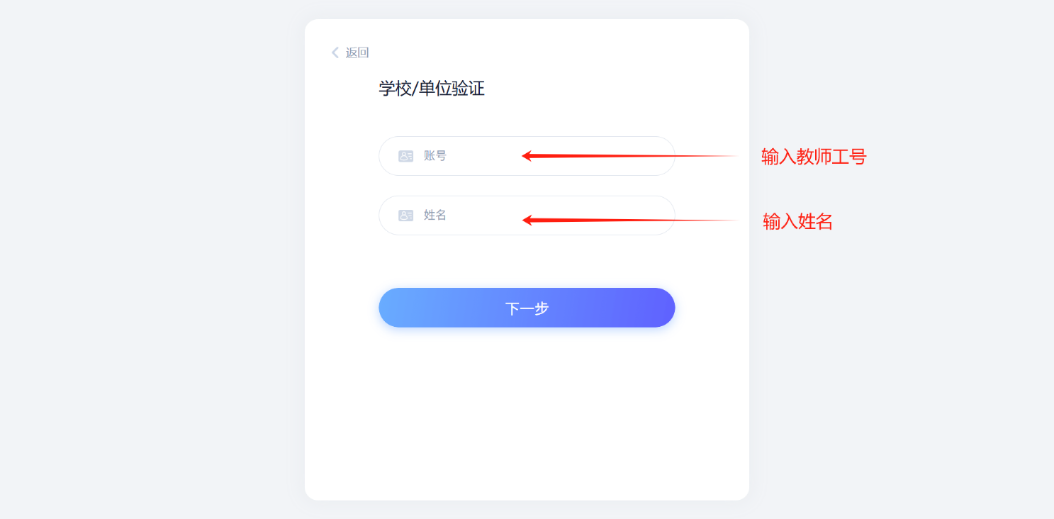
完成后点击【下一步】，设置密码，该密码需牢记，今后可使用“工号/手机号+密码”方式登录。
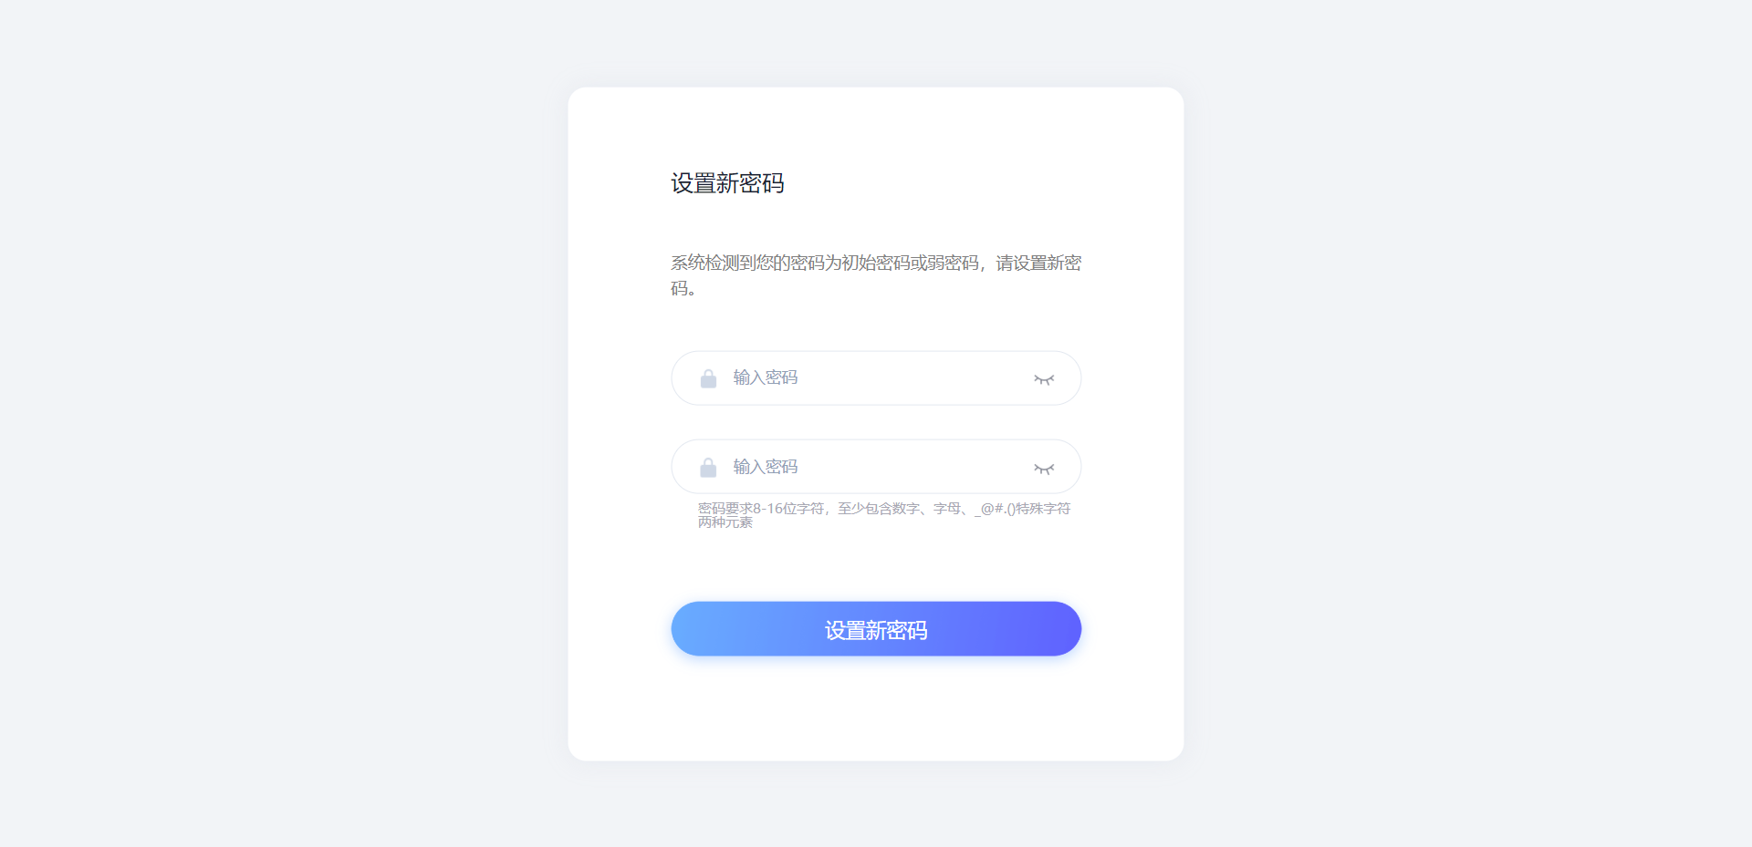
完成以上操作可以返回登录页面使用“工号/手机号+密码”“手机号+验证码”登录系统。
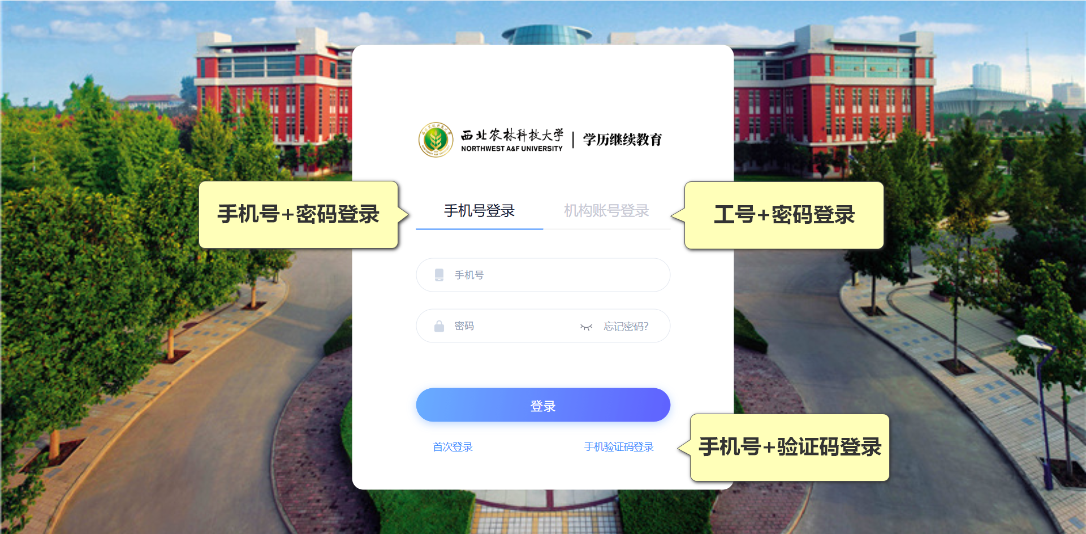

首次登录提示姓名有误
如果在完成过程中提示：“设置失败，姓名有误”如下图所示：
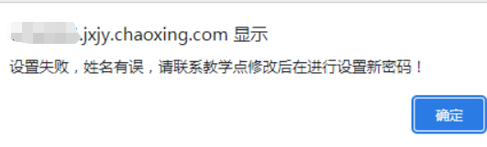
请扫描下方二维码填写并提交相关信息等待处理，每天21：00前反馈的问题，将于当天21：00左右统一处理，请同学第二天再尝试首次登录。
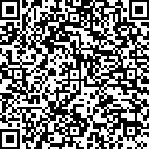 | 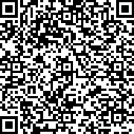
扫码反馈问题 | 扫码查询处理进度

直播授课
登录自己的账号后，在【个人空间】左侧菜单可以看到【教师课表】菜单（如下图），打开后请先检查自己的授课安排是否有问题，如有问题，请先不要授课，联系继教学院负责老师解决。
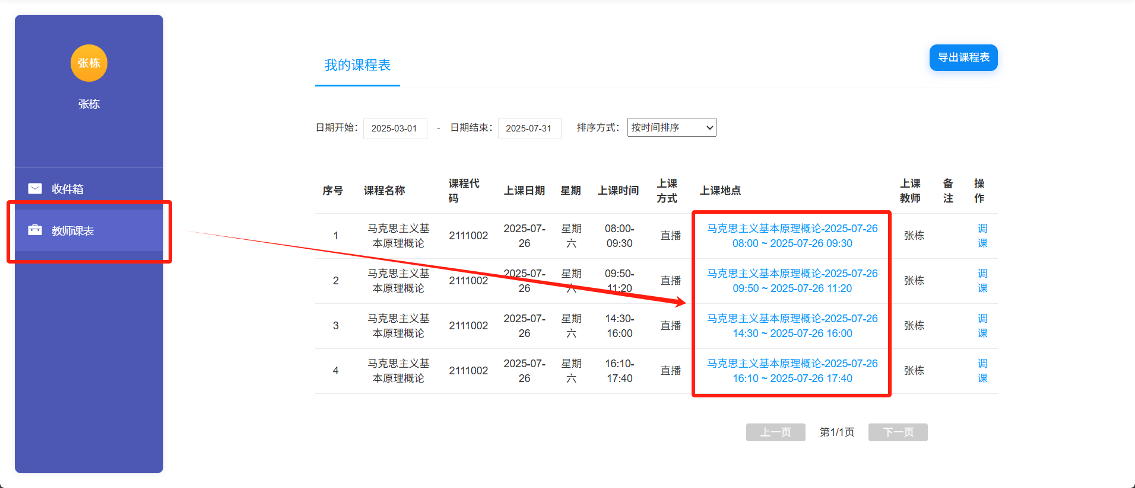
请在上课时间开始前15分钟点击上图中【上课地点】进行授课。点击后会弹出如下窗口：
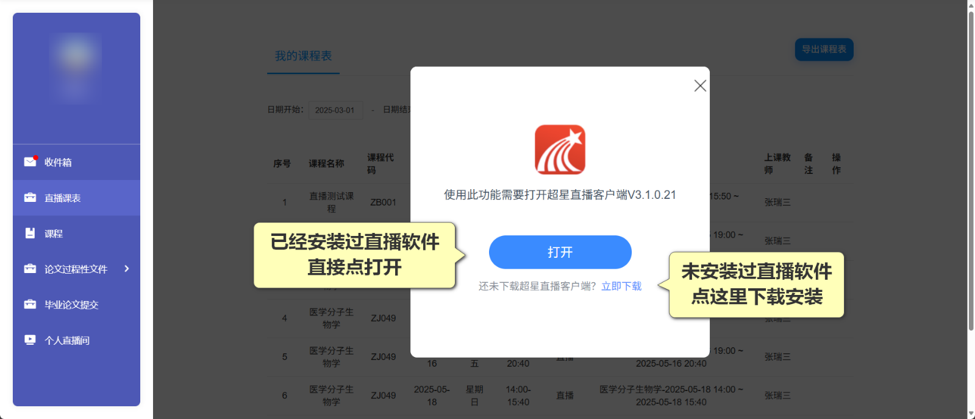
若您是首次使用请点击【立即下载】安装直播软件，安装完成后请返回【个人空间】并刷新页面（请参考附件1安装软件）。
若您已经安装过直播软件请点击【打开】按钮（如果浏览器弹出提示，点击打开即可，如下图所示）
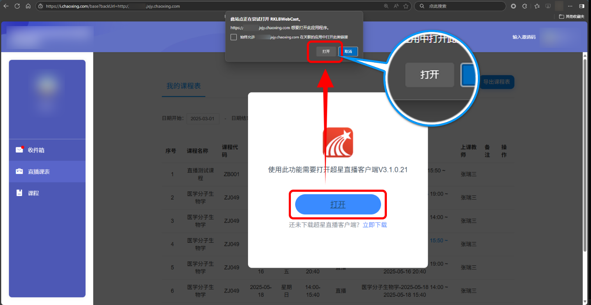
耐心等待直播客户端打开，完成后如下图所示：
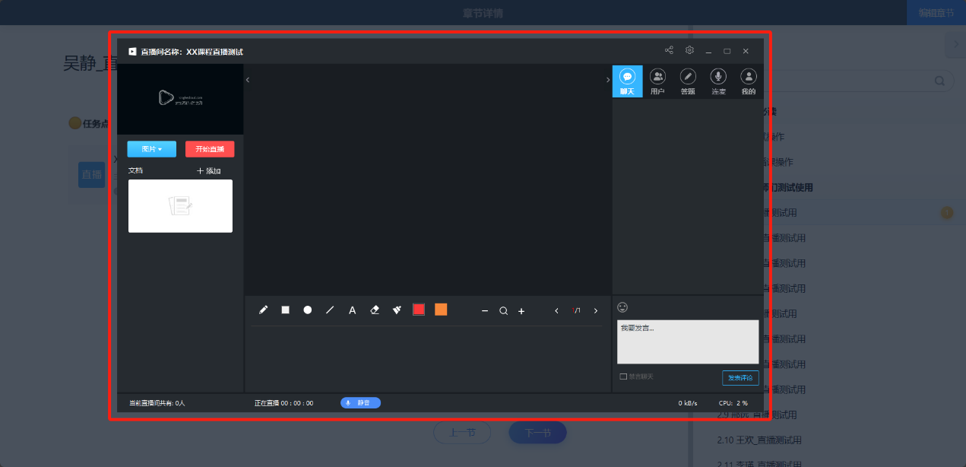
开始直播前请检查麦克风设备是否正常。检查方式如下：
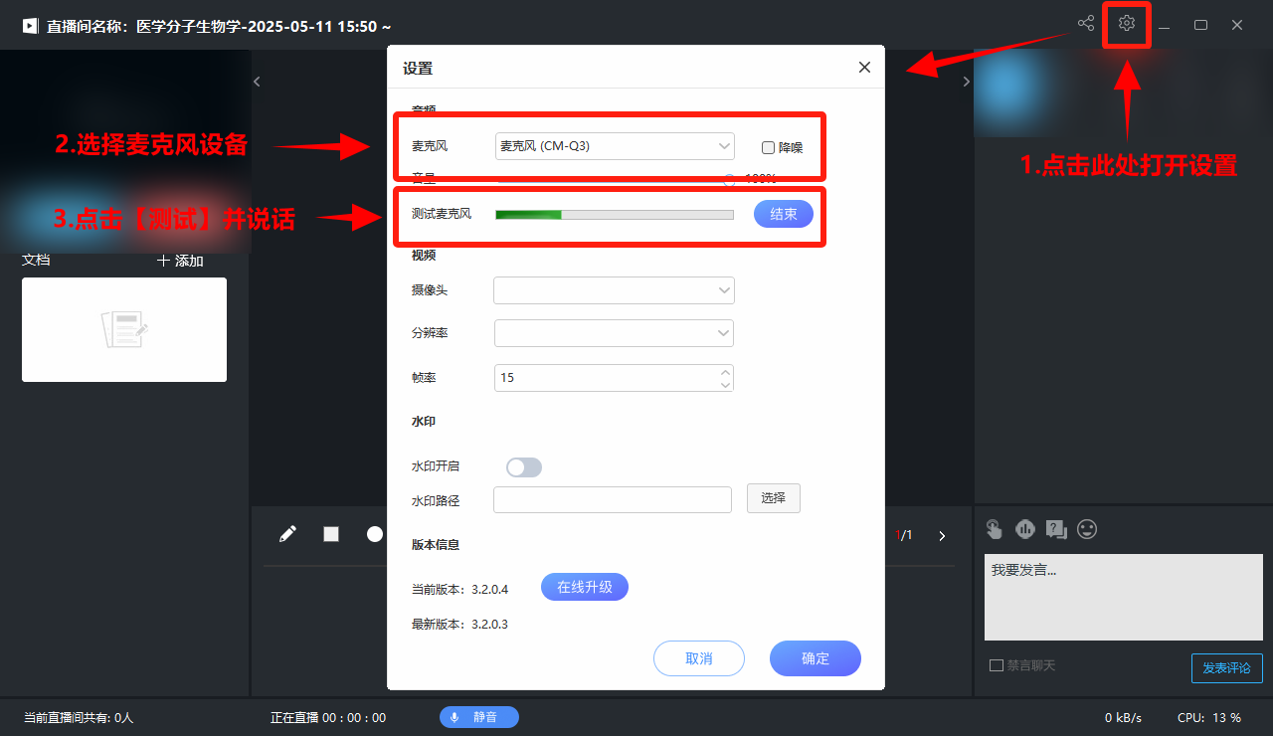
测试说明
点击【测试】后，如果【测试麦克风】后显示绿色音量条随说话声音波动，则证明麦克风设备运行正常，如果没有绿色波动，则需要检查麦克风设备。
测试完成后，请检查直播客户端的直播名称是否和教师课表名称一致，若不一致请第一时间联系技术人员。
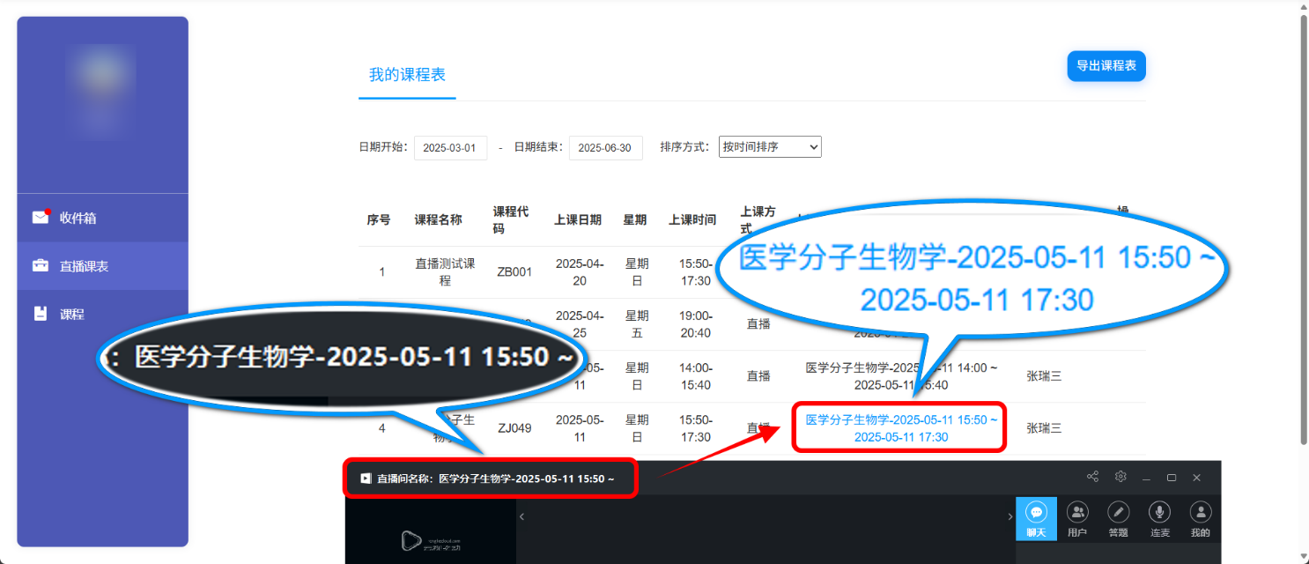
可参考下图选择共享电脑屏幕：
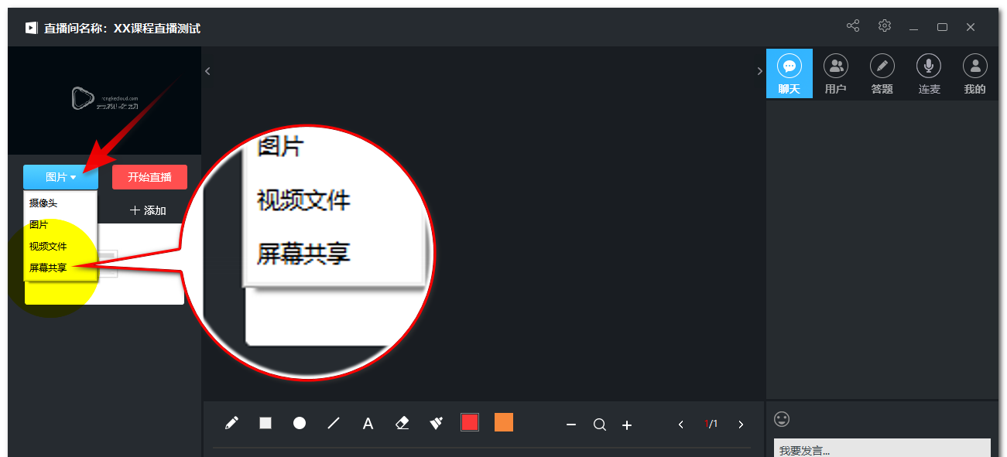
共享屏幕后，桌面右上角会弹出【屏幕共享小助手】窗口，参考以下说明操作
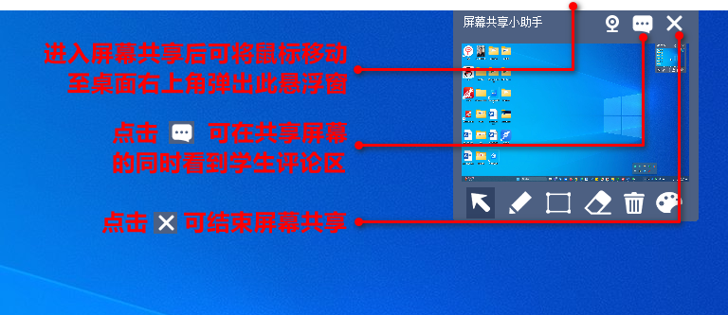
共享好屏幕后，点击【开始直播】。
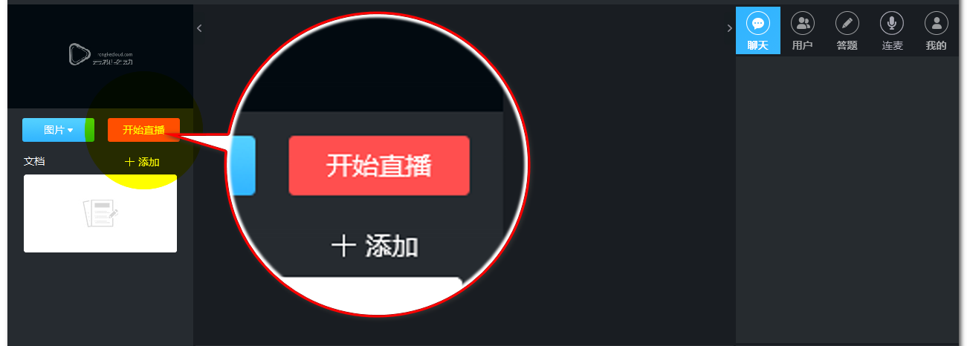
然后直接点【创建直播】，即可开始直播：
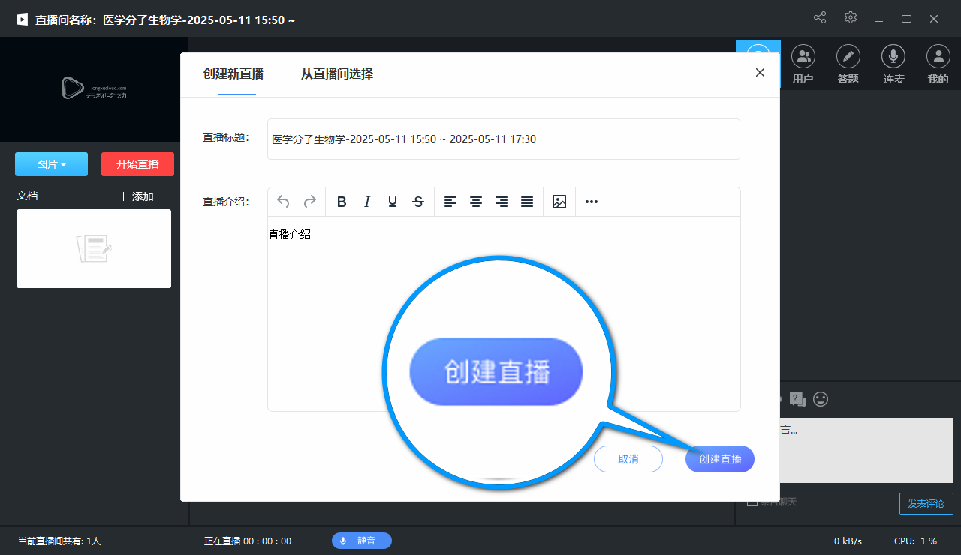
说明
1、每场直播最好提前5-10分钟开始。正式直播授课时，只能最早提前15分钟开启直播。
2、授课结束后，一定要【结束直播】！授课未结束请勿点击，否则学生无法进入直播。直播一旦结束，无法再次开启。
可通过观察直播间人数确认学生是否进入直播间，请严格按授课时间开始授课，无需等待学生。
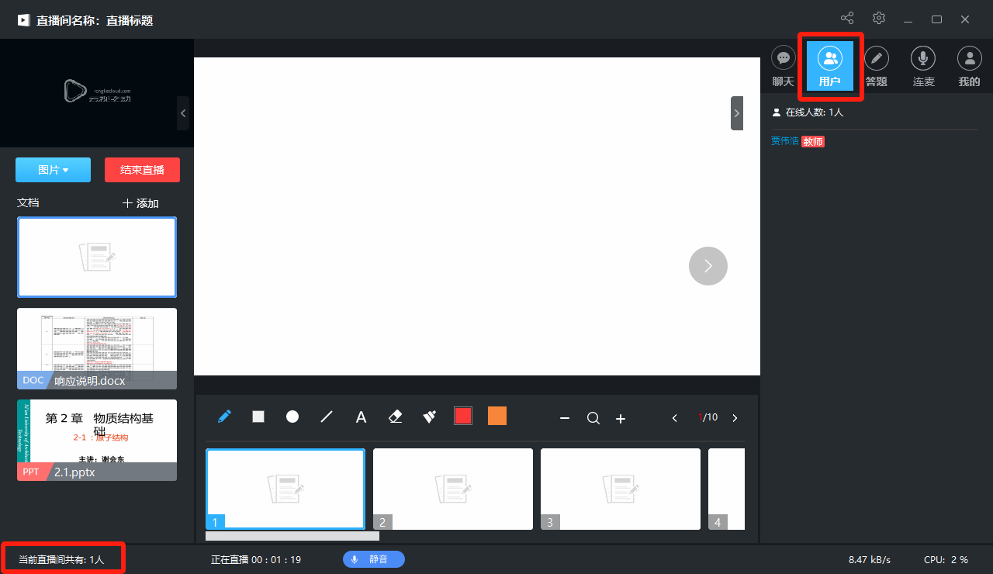
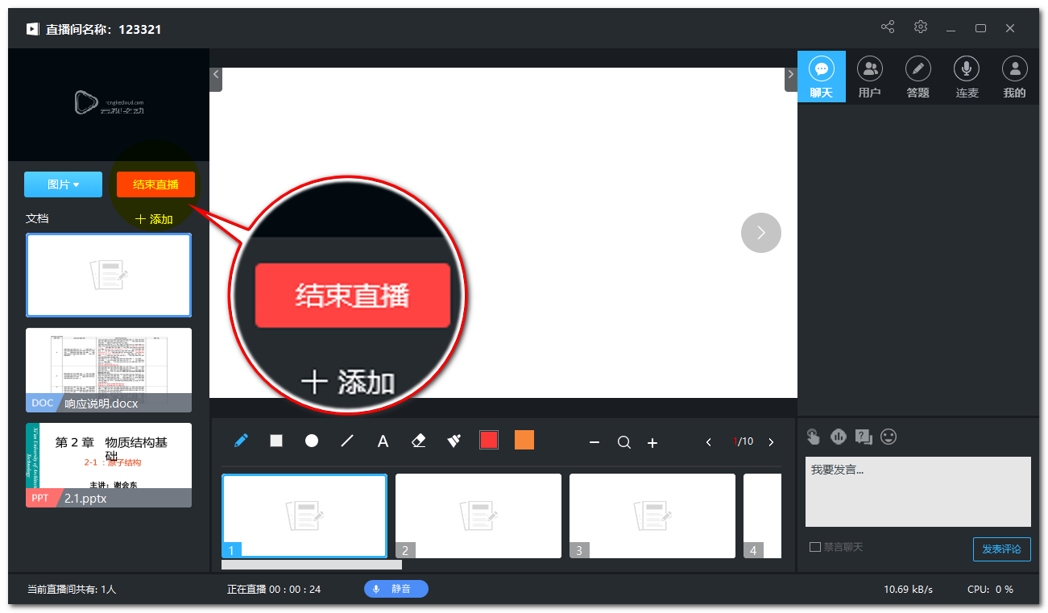
结束后请设置【允许回看】：
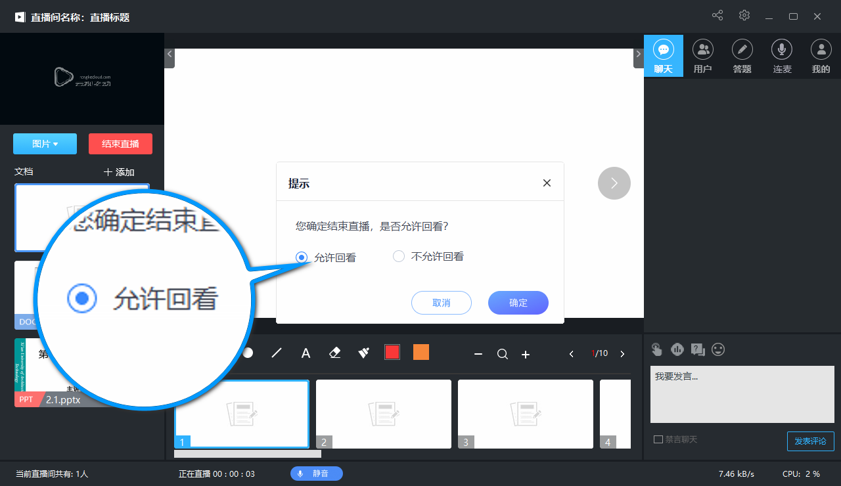
最后【关闭】直播软件
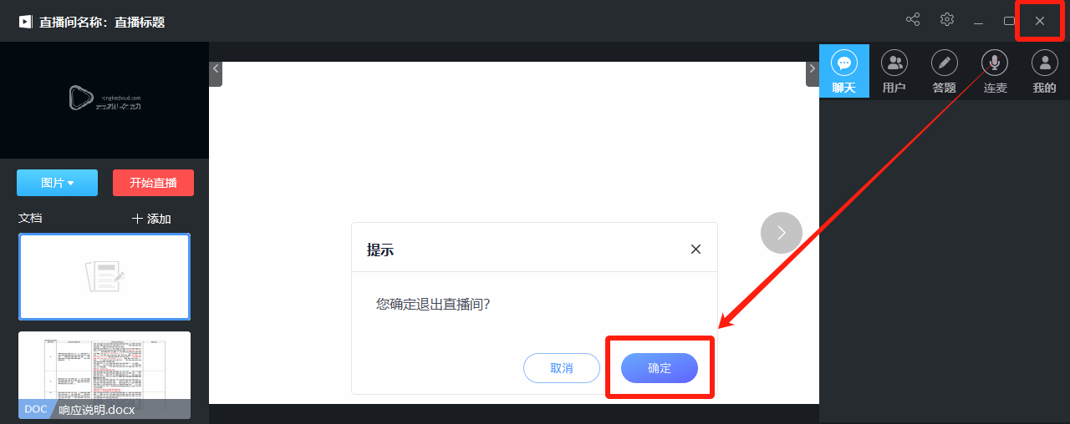
注意！
如果遇到两节课连排的情况，如周六上午1-2节、3-4节一起上课，系统会分别为1-2节、3-4节安排两个直播间，请先进入1-2节直播间，授课结束并结束直播后，关闭直播软件，再次进入3-4节直播间！请同时也注意提醒学生！11-13节需要连上，课间闭麦休息即可。

测试准备
本学期直播授课我们安排了测试环节，具体安排在7月15日、16日、17日、18日4天。测试期间仅供老师们熟悉操作流程，学生不一定能配合参与。老师们按照操作手册第2部分所介绍内容完整演练整个流程即可。
测试平台
参与直播测试，请登录以下网址：https://v299367.jxjy.chaoxing.com/login
请使用以下测试账号：任意账号均可参加测试。（测试有效期：2025年7月15日-7月18日）
账号1：20240001；密码：9i6g7@9@7J2
账号2：24826001；密码：6G5G9.2#5m5#45
账号3：24826002；密码：4U7u2#9.4q1@286
进入后参考本操作手册第2部分说明进行测试。
如果想了解自己的直播效果是否正常，可在开始测试直播后，用微信扫描二维码进入直播间观看（观看约有几十秒至1分钟的延迟，属正常情况，重点观察能否看到画面、听到声音。）
正式直播时，请勿将直播二维码或直播链接对外分享！
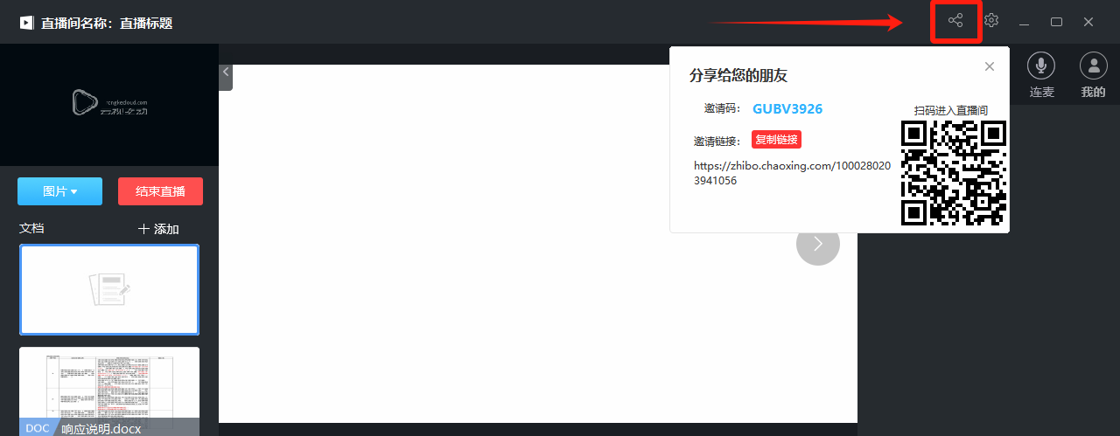

附件1：超星直播客户端的安装
在【个人空间】【教师课表】点击授课地点后，在弹出的窗口中点击【立即下载】
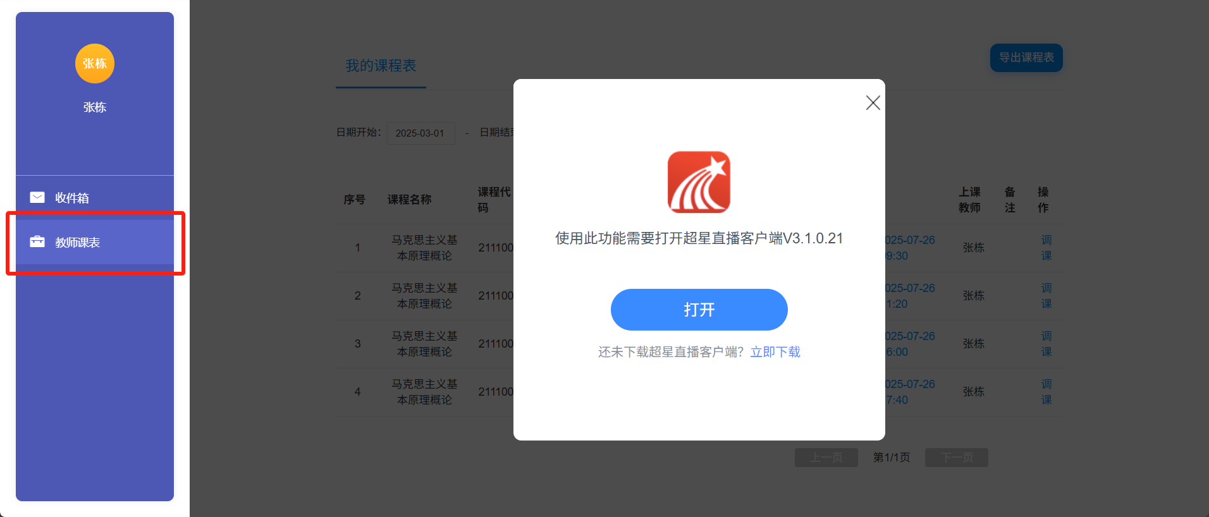
跳转到软件下载界面，点击【立即下载】如下图所示：
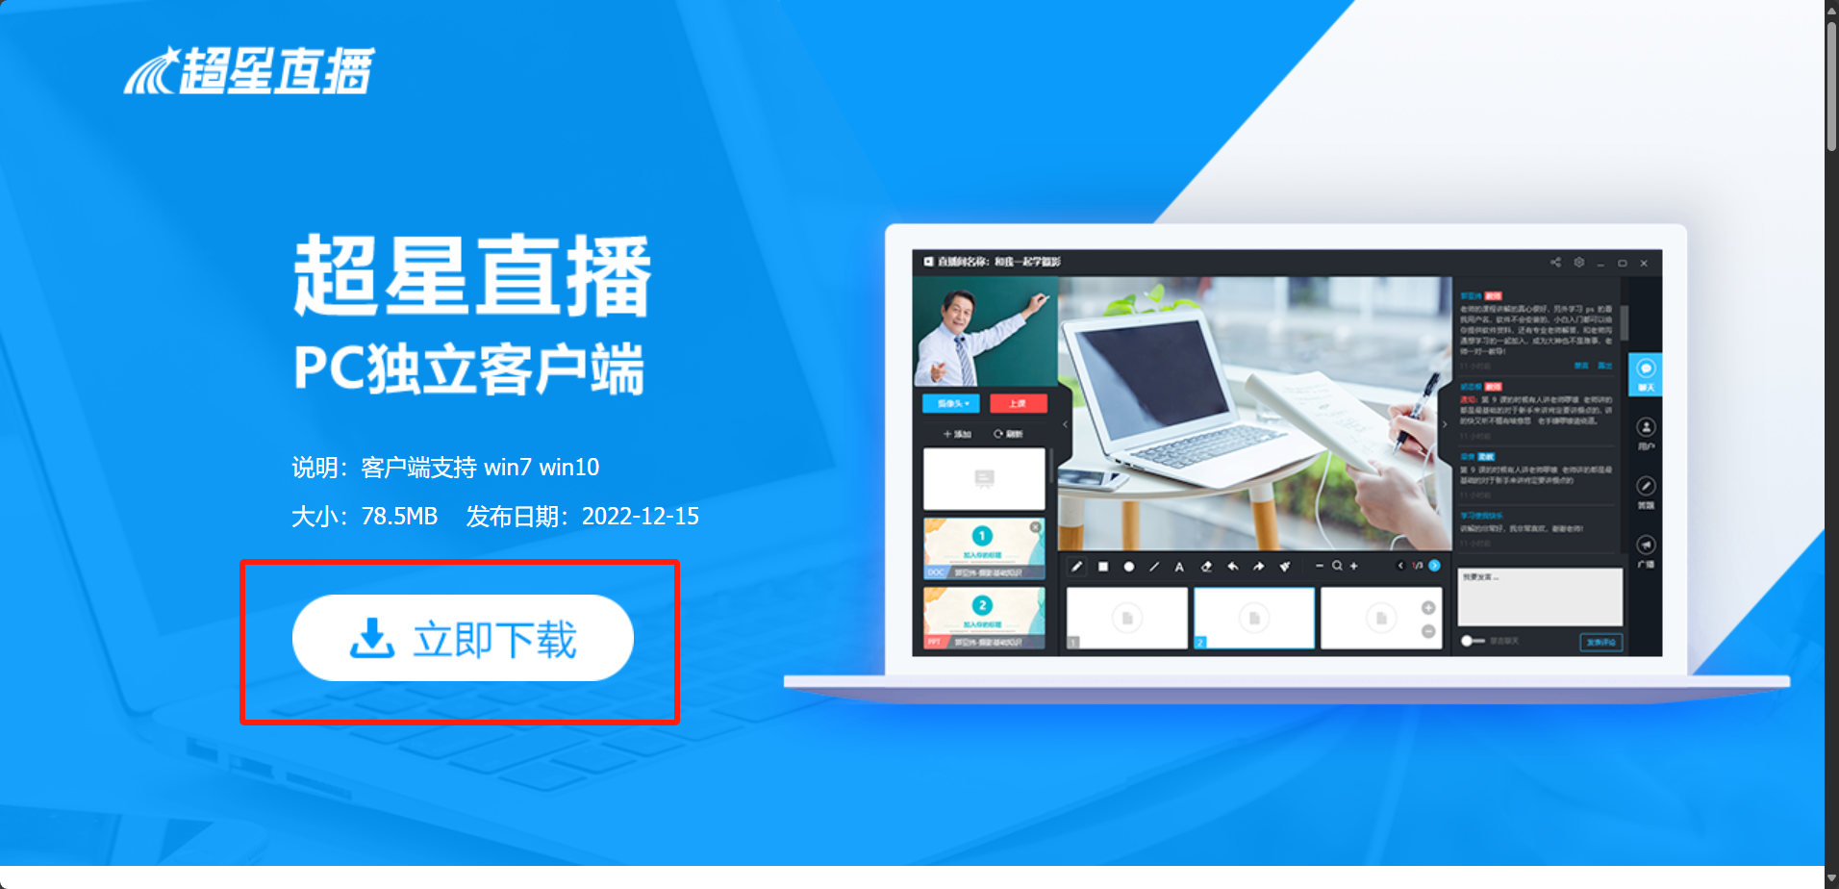
如果遭遇浏览器拦截，请按下图提示操作：
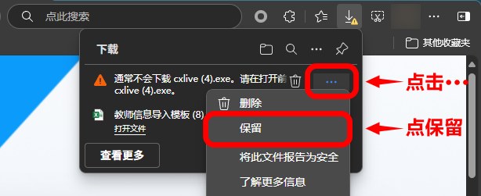
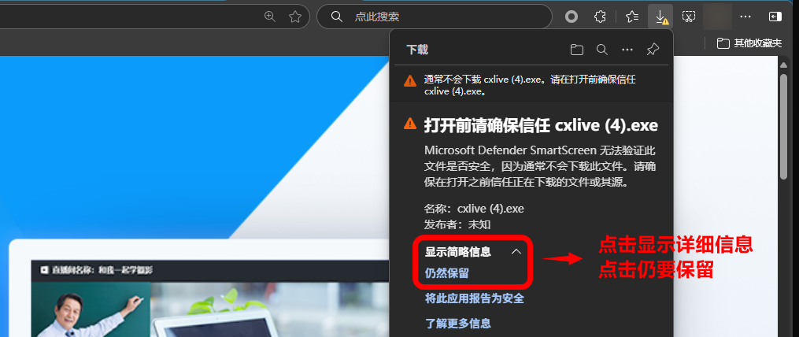
完成下载后，在您的电脑上找到安装程序位置：
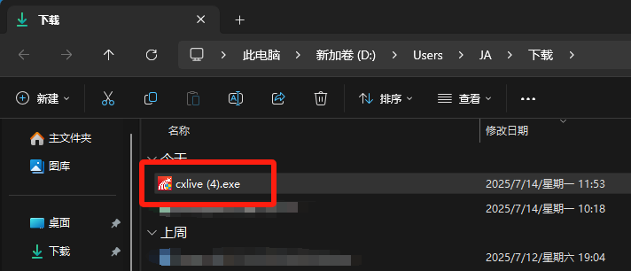
双击运行安装程序，打开后如下图所示，点击【下一步】：
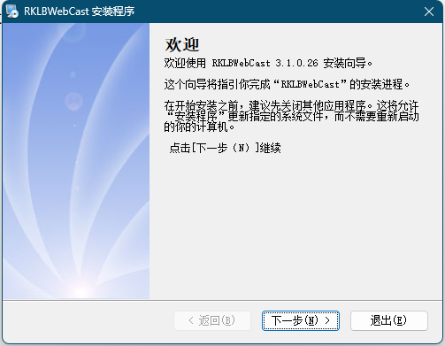
选择想要安装的位置，并点击【下一步】
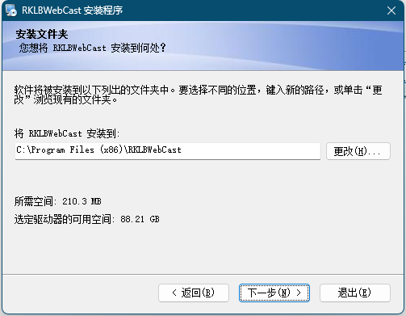
最后确认安装信息，并点家【下一步】：
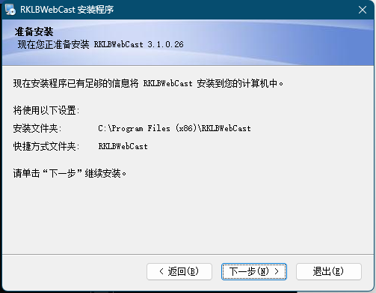
等待安装程序运行完毕：
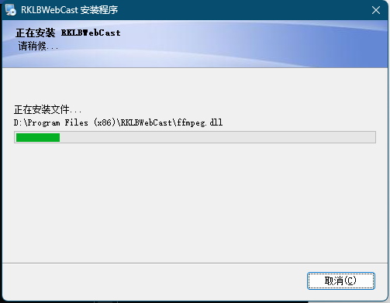
提示安装完成后，点击【完成】即可：
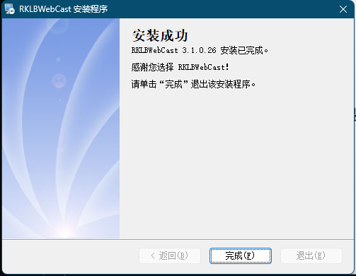
安装完成后请不要打开直播软件，请返回【个人空间】【教师课表】进行操作，如下图所示：
